Projektets portræt
Formål:
Projektets portræt bruges til at få et overblik over projektets udfordringer samt kompleksiteten i projektet. Projektets portræt hjælper hermed projektlederen med at fokusere sin opmærksomhed.
Indhold:
Projektets portræt beskriver de områder af projektet, som projektlederen i særlig grad skal rette sin opmærksomhed mod. Projektets portræt fokuserer på følgende fire områder:
- Det forretningsmæssige område
- Det tekniske område
- Det organisatoriske område
- Det politiske område

Projektets portræt er beskrevet i bogens kapitel 2, afsnit 5.
Proces:
- Arbejd sammen to-og-to eller i grupper
- Gennemgå de fire områder en efter en
- Foretag en vurdering med hjælp fra nedenstående vurderingsskema
- Vurderingen foretages ud fra en skala fra 0 til 5
  - ”0” angiver en status på projektet med lille usikkerhed og stor klarhed, mens
  - ”5” angiver en status med stor usikkerhed og ringe klarhed.
- Overfør vurderingen til skemaet på side 3
- Tegn en firkant som udtryk for status på projektet set i relation til de fire områder – se figur 2.9 og 2.11
- Diskuter hvilke tiltag der kan iværksættes for at forbedre projektets situation / status

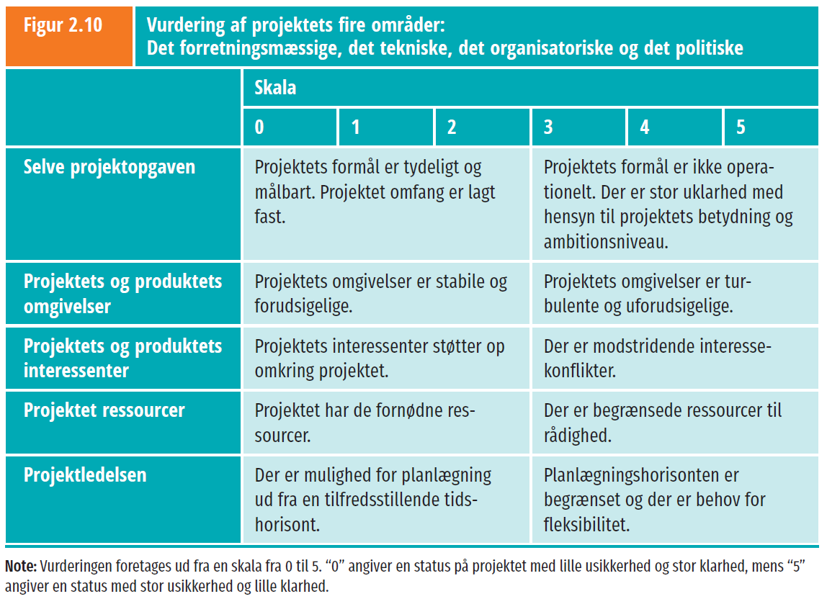

Projektets portræt

